Учебно-методическое пособие для уроков музыки

учителя ГОУ школы № 568 Хромовой И.А.

**Филворд. Найди музыкальные слова.**

|  |  |  |  |  |  |  |  |
| --- | --- | --- | --- | --- | --- | --- | --- |
| Т | В | Е | А | Р | Т | Е | Т |
| Е | У | Р | В | Т | Т | Э | У |
| Н | О | Т | К | Н | Е | О | Д |
| С | Р | Ю | Р | О | М | П | Е |
| О | П | Р | А | Х | Е | А | Р |
| А | Р | А | Н | О | Н | О | Л |
| К | К | О | М | П | А | С | О |

Составь свой фолворд из этих же слов:

ТЕНОР, СОПРАНО, УВАЕРТЮРА, АККОМПАНЕМЕНТ, ХОР, КВАРТЕТ, СОЛИСТ

**Жанры камерной музыки.**

Выбери правильные ответы.

|  |  |
| --- | --- |
| Романс | 1. Лирическая песня о любви 2. Детская песня, убаюкивающая малыша 3. Остроумная песенка из русского фольклора |
| Этюд | 1. Пьеса учебного характера, развивающая технику исполнения 2. Вокально-инструментальный жанр маршевого характера 3. Инструментальная пьеса |
| Прелюдия | 1. Перевод этого слова - играю для людей 2. Перевод этого слова - играю предварительно, делаю выступление 3. Перевод этого слова - играю много людей |
| Квартет | 1. Жанр музыки для 5-и исполнителей 2. Жанр музыки для 4-х исполнителей 3. Жанр может быть инструментальным, вокальным и вокально-инструментальным |
| Баллада | 1. Песенный жанр, ведущий происхождение от старинных хороводных песен-танцев. 2. В средние века в странах романского языка народная танцевальная песня называлась **балладой** (от латинского «балло» — «танцую») 3. Литературный жанр |

**Средства музыкальной выразительности.**

Собери лото, найди пары.

Высота звука

Мелодия

Темп

Динамика

Сила звучания

Сопровождение

Душа музыки

Окраска голоса инструмента

Мажор минор

Тембр

Лад

Скорость звучания музыки

Регистр

Аккомпанемент

Связа-ны

с време-нами

года

**Назови жанры русских народных песен**

О любви, женской доле

Пели для жениха и невесты

Связаны с историей

России

Помогали в труде

**Русские**

Шуточные,

высмеивали

поступки

Исполнялись мамами

для детей

Провожали

Водили по кругу

Пели быстро

**Что ты знаешь о композиторах. Выбери только правильные ответы.**

|  |  |  |
| --- | --- | --- |
| Композитор | Произведения | О композиторе. |
| М.И. Глинка | 1.Опера «Жизнь за царя»  2.Романс «Жаворонок»  3. Балет «Конёк Горбунок» | 1. Основоположник русской классической музыки  2. Памятник-надгробие М. И. Глинке на [Тихвинском кладбище](http://ru.wikipedia.org/wiki/%D0%A2%D0%B8%D1%85%D0%B2%D0%B8%D0%BD%D1%81%D0%BA%D0%BE%D0%B5_%D0%BA%D0%BB%D0%B0%D0%B4%D0%B1%D0%B8%D1%89%D0%B5) [С.-Петербурга](http://ru.wikipedia.org/wiki/%D0%A1.-%D0%9F%D0%B5%D1%82%D0%B5%D1%80%D0%B1%D1%83%D1%80%D0%B3)  3. Сочинял только оперы и романсы |
| А.П.Бородин | 1. Романс «Жаворонок»  2.Романс «Спящая княжна»  3. Симфония «Богатырская» | 1. Окончил медико-хирургическую академию  2. Состоял в музыкальном обществе «Могучая кучка»  3. Работал долгое время за границей |
| Н.А.Римский -Корсаков | 1. Опера «Садко»  2. Симфония «Богатырская»  3. Романс «Жаворонок» | 1. Зарубежный композитор  2. Его часто называют композитором-сказочником  3. Состоял в музыкальном обществе «Могучая кучка» |
| П.И.Чайковский | 1. Опера «Жизнь за царя»  2.Балет «Щелкунчик»  3. Балет «Лебединое озеро» | 1.Состоял в музыкальном обществе «Могучая кучка»  2. Окончил Петербургскую консерваторию  3. Преподавал в московской консерватории |

**Веришь ли ты этим высказываниям?**

**Ответ «ДА» или «НЕТ»**

1. Вальс – это лирический парный танец.
2. Увертюра - это вокально- инструментальное произведение.
3. Композитор сочиняет музыку.
4. Сопрано – высокий мужской голос.
5. Аккомпанемент - это сопровождение.
6. Полька и частушка жанры лирические.
7. Квартет – это название жанра и название ансамбля исполнителей.
8. Марш и полонез объединяет маршевый характер.
9. Тенор – мужской голос среднего диапазона.
10. Хор – это коллектив музыкантов.

**Реши ребус.**

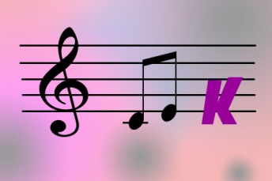

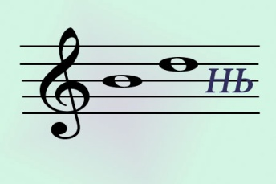

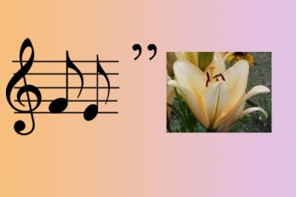

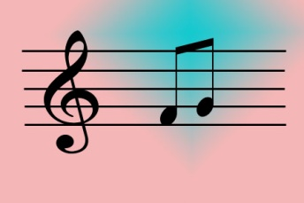

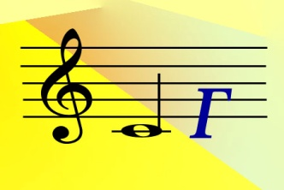

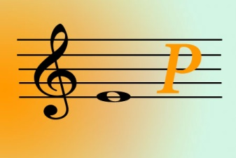

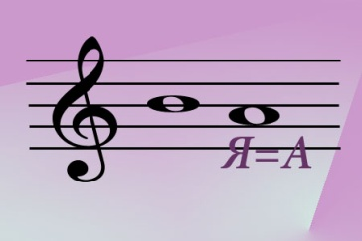

**О каком композиторе идёт речь?**

1. Норвежский композитор, сочинил сюиту «Пер Гюнт».
2. Ему принадлежат известные балеты «Лебединое озеро», «Щелкунчик», «Спящая красавица».
3. Русский композитор, автор «Богатырской симфонии» .
4. Русский композитор-сказочник, написал оперу «Садко».
5. В этом обществе состояли Н.А.Римский-Корсаков, М.А.Балакирев. кто ещё?
6. Он сочинил оперу «Жизнь за царя» или «Иван Сусанин».
7. Его именем названа консерватория в нашем городе.
8. Его симфония посвящена нашему городу «Ленинградская симфония»